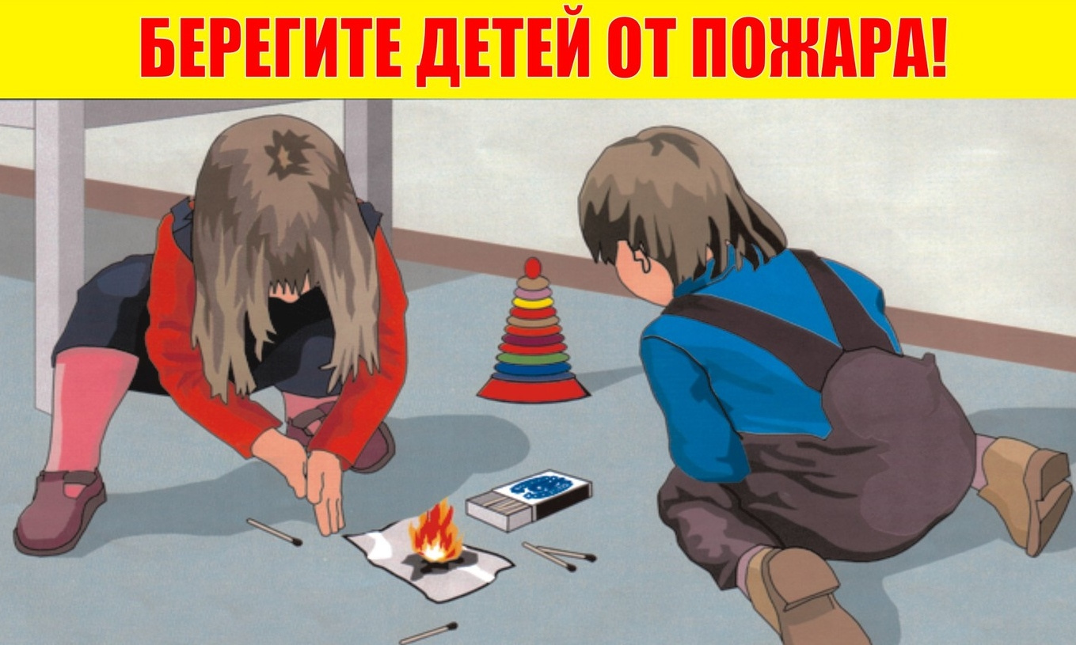

Берегите детей от пожара: не оставляйте детей без присмотра
С началом сезонного похолодания на территории Алтайского края проводится информационная кампания «Месяц БезОпасности»
Главное управление МЧС России по Алтайскому краю обращается к жителям региона с призывом НЕ ОСТАВЛЯТЬ ДЕТЕЙ БЕЗ ПРИСМОТРА. Родители, помните: особенно опасно оставлять детей одних в запертых квартирах или комнатах. В случае пожара они не могут самостоятельно выйти из горящего помещения наружу.
Для детей запишите в записной книжке номер пожарной охраны – «101», а также свой домашний адрес. Они смогут воспользоваться записной книжкой, не забудут, как вызвать пожарных, особенно в стрессовой ситуации. Храните ключи от квартиры (дома) в одном месте. Убедитесь, что все члены семьи знают, где они лежат и умеют ими пользоваться. Во время пожара в результате стресса бывает очень тяжело их найти, особенно, когда помещение заполняет ядовитый дым и значительно повышается температура.
Научите детей правильному поведению при пожаре!
При первых признаках пожара или задымления ребёнок сначала должен немедленно покинуть помещение и бежать в безопасное место – к соседям или на улицу. Нельзя задерживаться даже ради любимой игрушки!
Затем сообщить о пожаре взрослым – соседям, прохожим или позвонить в пожарную охрану по мобильному телефону на номер 101. И сообщить свой точный домашний адрес и что горит.
Никогда нельзя прятаться при пожаре, даже если малыш сам виноват в возгорании. Убедите своего ребёнка, что он – самая главная ценность в вашей жизни, которую нужно спасать, прежде всего.
Расскажите ребёнку, что пожарных не надо бояться, несмотря на их необычное снаряжение – они приходят только ради спасения.
Если в квартире дым, нужно лечь на пол и добираться до выхода на четвереньках или ползком. Нужно закрыть нос и рот любой тряпичной вещью.
Окно в квартире во время пожара открывать нельзя – это усилит горение.
Что нужно делать, чтобы не допустить детской шалости с огнём:
- не оставлять малышей без присмотра;
- надежно прятать дома спички и зажигалки;
- быть для детей примером при соблюдении правил пожарной безопасности дома, в лесу, на улице;
- рассказывать детям о пожаробезопасном поведении;
- не поручать детям самостоятельно включать любые электробытовые приборы, газовые плиты и разжигать печи;
- организовывать детям интересный и безопасный досуг.
Берегите себя и своих детей!

